생일 1985.7.21
처이름: shaoxue
딸 shaobao, 2015.10
전화번호 13804211070

프로젝트:
- Kid Power home
가정에서 부모들이 자식들의 운동정형 관리
홈테스트계정: : dayong/qwerty

- Kid Power Schools
학교에서 학생들의 운동정형 관리
IS_PRODUCT true: product판본/false:staging판본

시험계정: dayong@caloriecloud.org/testing
제품계정: dayong+1@caloriecloud.org/testing

메일계정: dayong@caloriecloud.org, lidayong38@gmail.com
dayong@caloriecloud.org / choemi!23midas*9
Zendesk: dayong@caloriecloud.org / Choemi!23midas*9

Github
계정: lidayong38@gmail.com, 계정이름: dayong38
Source Tree
계정: lidayong38@gmail.com

Slack 대화 프로그람(www.slack.com), hangout
팀이름: caloriecloud
계정: dayong@caloriecloud.org

Troy Hickerson: CEO (미국)
Dan Byler: CTO, 2인자
Micah Mount: QA(미국- iphone 서비스)

Ester Fiedler: 서비스책임자, 녀자
Diana: QA(검사팀을 가지고있음), 녀자
Mark Shenfield: cc를 책임지고있음(아프리카에 도입)
Luke Mysse: QA

Ady Nigom: 웹개발자,흑인
Matloob Hasan: 웹주개발자(kph)
Sohaib: 웹개발자(kpc)
Diniel James: iOS개발자
Justin: iOS개발자, 불루트스담당자

Fuifeng Shi: 마금성/김학민
Edison Jimenez: 안드로이드개발자(미국), 새로 입직

한주일에 한번(월요일 저녁 11시30분)
https://plus.google.com/hangouts/_/caloriecloud.org/calorie-cloud?authuser=1
물건 받는 주소, 전화번호
지령받는 프로그람 www.pivotaltracker.com

회사성원주소: https://docs.google.com/document/d/1-4s4pFACisGukXWkplFgPB9tHqbONlnMt082qgmYszk
운동등록주소: https://runkeeper.com/index

home에서 해야 할 부분
https://www.figma.com/file/YiOfVH7k6EkkUlkmA3rSzojE/KPH-Onboarding-A---KPH-Onboarding-A

검사계정: dianacc/111111
In-app purchase 안드로이드 디버그에서는 동작못한다.

새기능을 추가하는 경우
- Develop branch에서 새기능branch를 창조한다.
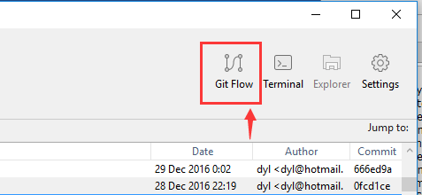

- Start new feature를 누른다.
- Feature Name을 기입한다.(zendesk)

Commit할때 주의점
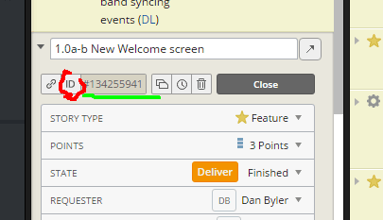
[]안에 넣는다.
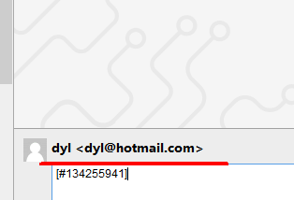

kph인 경우

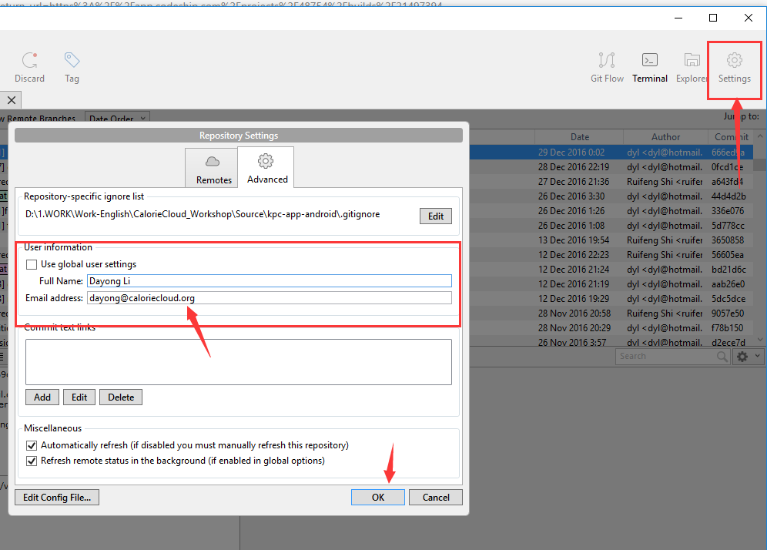

Kpc
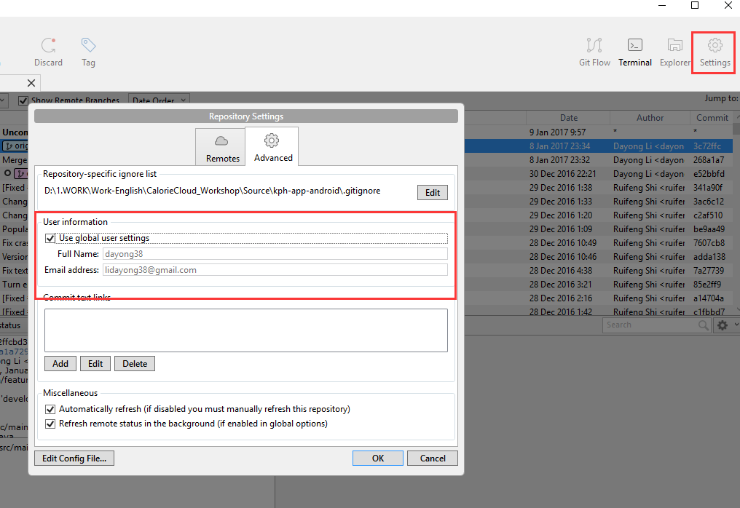

Android studio환경

문의내용
메일계정에 대한 구체정보- 전화번호, 지역, 키 등
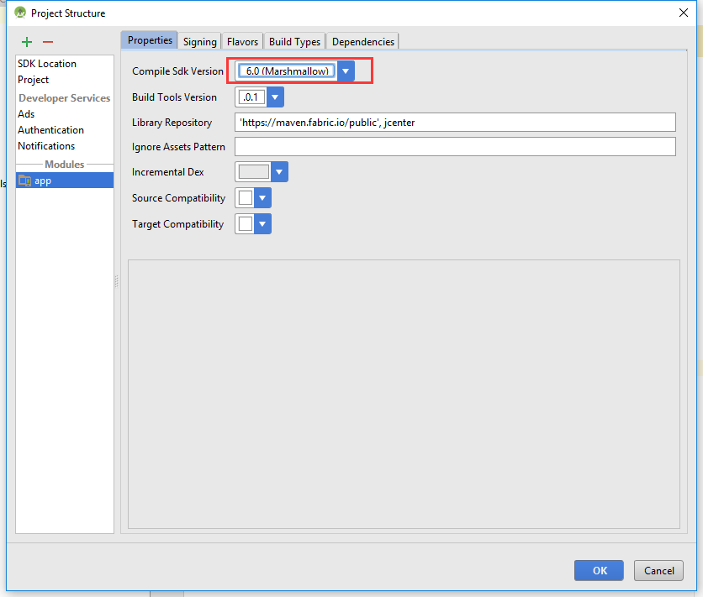

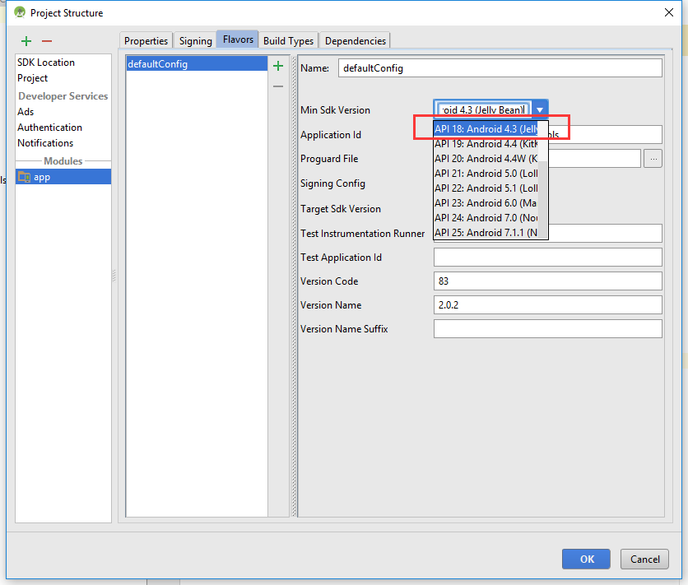

bublish할때마다 version code를 갱신한다.
Version name은 올리라고 할때마다 갱신한다.
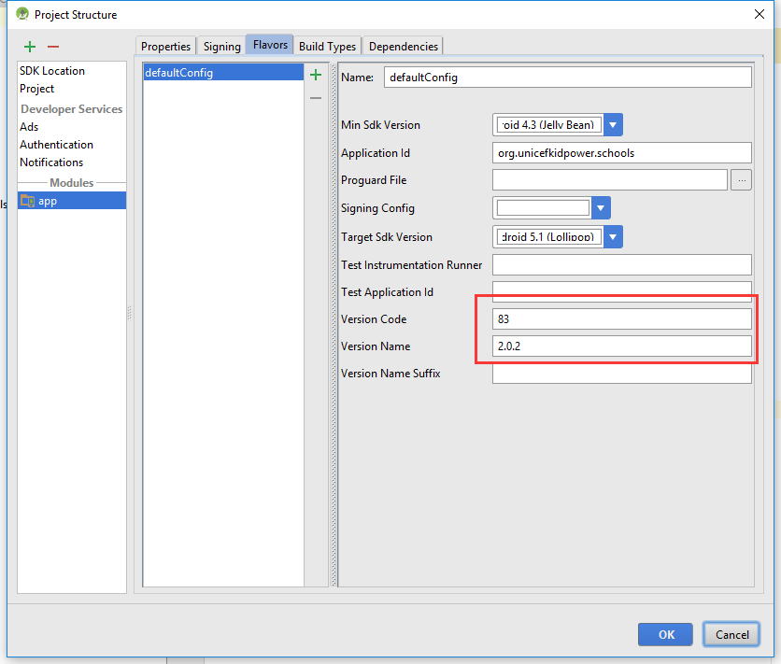

Android studio shortcut
Shift 2번 quick 검색
Alt + F7: reference 검색

Wellness-buddies
16일 11.30
每天上午11点

Mix panel home
swrve track share event swrve-integrated
sharinghelper.java

pull request时候，首先确定pull
留意：在github
1改成develop
2确定

